Mapa de Ativos da Comunidade

Espaço físico
Associações

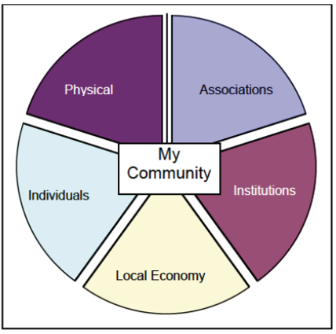

Indivíduos

Economia Local
Instituições

